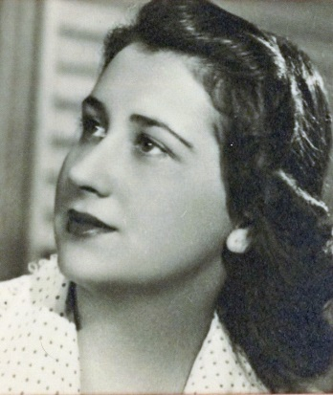
„Ako briliant!“ Kostýmová výtvarníčka Irena Schanerová

| Bratislava, 6. september 2022 | – Divadelný ústav v spolupráci s Divadlom Nová scéna pripravil výstavu kostýmovej výtvarníčke Irene Schanerovej pri príležitosti 100. výročia narodenia. Sprístupnenie sa bude konať 7. septembra 2022 v priestoroch Divadla Nová Scéna v Bratislave. Kolekcie kostýmových návrhov Ireny Schanerovej k viac ako osemdesiatim inscenáciám patria v zbierkach Múzea Divadelného ústavu medzi najstaršie a najvzácnejšie. Ako to už v histórii býva, meno Ireny Schanerovej sa vytratilo z povedomia s jej odchodom z divadla a zo Slovenska. Panelovou výstavou z týchto vzácnych zachovaných zbierok a návrhov si pripomíname jej neprehliadnuteľné zásluhy v oblasti tvorby slovenského divadelného kostýmu. Splácame tak nielen dlh tejto slovenskej kostýmovej výtvarníčke, ale navraciame aj jej meno do histórie slovenského profesionálneho divadelníctva.

Irena Schanerová (rod. Cihová) sa narodila 18. 5. 1922 v Trenčíne. Po presťahovaní do Žiliny v roku 1954 sa začala jej pravidelná spolupráca na kostýmoch pre Krajové divadlo pracujúcich v Žiline (neskôr Divadlo Petra Jilemnického). V rokoch 1956 – 1968 pôsobila ako kostýmová výtvarníčka na Novej scéne v Bratislave. Taktiež intenzívne spolupracovala so SND, Tatra revue v Bratislave, s Dedinským divadlom v Bratislave, Divadlom Jonáša Záborského v Prešove či Divadlom Jozefa Gregora Tajovského vo Zvolene. Po emigrácii do Kanady v roku 1968 dlhé roky pracovala v televízii v Montreale. Irena Schanerová zomrela v Kanade v decembri v roku 1976.

Irena Schanerová bola všestranným talentom. Ovládala viaceré svetové jazyky, plynule rozprávala po maďarsky, nemecky, taliansky, ale najmä francúzsky. Nemožno pochybovať ani o jej hudobnom nadaní. Sama spievala, hrala a zároveň vyučovala hru na klavír.

Počas štrnástich rokov intenzívnej tvorby vytvorila takmer stopäťdesiat kostýmových výprav v rôznych divadlách. Z toho najväčšie množstvo vytvorila pre Novú scénu v Bratislave.
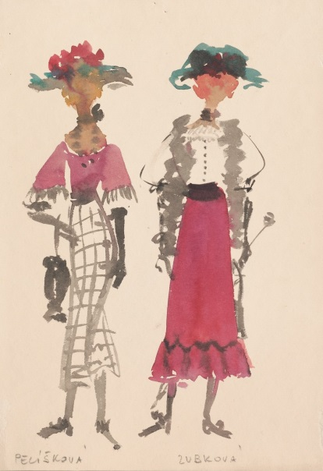
Boli obdobia, keď dokončila od pätnásť do dvadsať kostýmových realizácií v jednom roku. Módu chápala ako spoločenský jav s osobitým charakterom a špecifickými črtami. Na niekoľkých inscenáciách spolupracovala aj s nekonvenčnou režisérkou Magdou Husákovou-Lokvencovou (J. Hollý: Geľo Sebechlebský, 1957; S. Lichý: Aladinova čarovná lampa, 1961; A. N. Arbuzov: Dvanásta odbila, 1962). Na Novej scéne vypravila kostýmy takmer do sedemdesiatich inscenácií. Z tých najvýznamnejších treba spomenúť kostýmy do Kálmánovej operety Fialka z Montmartru (1958, réžia: František Rell), Burkhardov Ohňostroj (1961, réžia: Otto Haas) alebo Lehárovu Veselú vdovu (1964, réžia: Stanislav Fischer) či Kramerovu operetu Keď je v Ríme nedeľa (1959, réžia: Karel Konstantin), Pobozkaj ma, Katarína od Cole Portera (1963, réžia: Otto Haas), Hello Dolly M. Stewarta a J. Hemana (1966, réžia: Bedřich Kramosil). Od roku 1948 navrhovala kostýmy aj pre film. Tu mala možnosť obliekať viacerých významných slovenských a českých hercov, ako napríklad Štefana Kvietika, Ela Romančíka, Jozefa Adamoviča, Radovana Lukavského, Júliusa Vašeka či Viliama Polónyiho a i. Schanerovej kostýmy pre film vždy korešpondovali s obsahovým textom a dotvárali ho, či sa jednalo o historický alebo súčasný film.

Výstavu si v priestoroch Divadla Nová scéna môžete pozrieť do 5. decembra 2022.

Autor výstavy Miroslav Daubrava, grafické riešenie Mária Čorejová.
Divadelný ústav je štátnou príspevkovou organizáciou zriadenou Ministerstvom kultúry Slovenskej republiky.
---

V prípade ďalších doplňujúcich otázok je vám k dispozícii:
Ing. Jana Dugasová
PR Divadelného ústavu
Divadelný ústav, Jakubovo nám. 12, 813 57 Bratislava
Tel. +421 2 2048 7106, Mobil: +421 918 838 761
E-mail: jana.dugasova@theatre.sk

